SiliconForge

数字 IC 设计竞赛助手智能体
比赛技术报告
功能 · 架构 · 设计原理 · 工程验证 · 安全治理

项目 | 内容
报告版本 | V1.0 / 2026-09-28
项目形态 | 可运行的数字 IC 自动化工作流与中文 Web 产品
目标平台 | Windows 开发验证；Linux / 双 H100 迁移
技术定位 | 自然语言赛题到规格、RTL、TB、EDA、修复与报告的可信闭环

摘 要
SiliconForge 面向数字 IC 设计竞赛与中小型 RTL 开发，解决“大模型会写代码但难以形成可综合、可验证、可复现交付物”的核心矛盾。系统将自然语言需求转化为冻结的接口契约和设计规格，在同一任务上下文中生成 RTL 与自检 testbench，调用真实 EDA 工具完成预检、编译、仿真与综合，并把工具诊断送入受预算约束的修复循环。最终结果以 rtl、tb、doc、logs、reports 等目录组织，可在浏览器工作台中预览、编辑、比较、下载和沉淀为参数化模板。与普通对话式代码生成相比，本项目的交付对象不是一段“看起来合理”的 Verilog，而是一套具有可追溯证据链的工程包。
工程已经完成中文 GUI、任务服务、同步与队列执行、OpenAI-compatible 模型适配、阶跃星辰调用、Icarus Verilog/Vivado 仿真、Yosys 综合、错误驱动修复、结构化报告、五类模板库、个人模板入库、盲测框架、超时重试与降级、Windows 到双 H100 的可移植部署骨架。实测方面，三项阶段一基线全部通过并获得平均 100 分；66×66 乘法器在 Vivado 仿真与 Yosys 综合中均通过；五类内置模板完成独立 EDA 回归。首轮五类端到端盲测为 1/5、平均 28 分，四项失败主要由模型服务 Connection error 引发并导致产物缺失。这一结果被保留为真实工程证据，说明系统已具备功能闭环，同时仍需通过本地 H100 模型、缓存与降级策略提升端到端可用性。
关键词：数字 IC；RTL 生成；EDA 闭环；大语言模型；参数化模板；Verified Skills；H100

目录
摘 要 2
1.1 比赛导向 6
1.2 价值主张 6
2 需求与痛点分析 6
2.1 从自然语言到硬件契约的鸿沟 6
2.2 自证式 testbench 的局限 7
2.3 产物碎片与不可复现 7
2.4 模型服务并不稳定 7
3 系统功能设计 7
3.1 一键完整闭环 7
3.2 专用任务入口 8
3.3 类 VS Code 工作台 8
3.4 模板库与个人库 8
3.5 报告与下载 8
4 总体架构与数据流 9
4.1 展示与服务层 9
4.2 编排与能力层 10
4.3 工具与产物层 10
5 核心设计原理 11
5.1 冻结契约后继续生成代码 11
5.2 生成与验证适度解耦 11
5.3 工具反馈优先于语言反馈 11
5.4 有界修复而非无限循环 12
5.5 结构化交付优先 12
6 Prompt、知识与反馈机制 12
6.1 分阶段 Prompt 体系 12
6.2 高质量 RTL 规则 12
6.3 高质量 TB 规则 13
6.4 文献与开源工程的转化 13
6.5 反馈记忆的防污染设计 13
7 模板库与个人能力资产 13
7.1 五类内置模板 14
7.2 个人模板入库流程 14
8 EDA 闭环与质量门禁 14
8.1 分级门禁 14
8.2 工具链 15
8.3 输出目录 15
8.4 修复策略 15
9 安全治理与 Verified Skills 对齐 15
9.1 三层安全模型 16
9.2 当前项目的对齐情况 16
9.3 采用该架构的实际区别 16
10 实验设计与结果 17
10.1 实验原则 17
10.2 当前可复现实测 17
10.3 结果解读 18
11 Windows 产品化与双 H100 迁移 19
11.1 Windows 先行的合理性 19
11.2 可移植设计 19
11.3 双 H100 方案 19
11.4 迁移验收 19
12 竞赛得分映射与演示方案 20
12.1 推荐现场流程 20
13 创新性、对比与论文可行性 21
13.1 与已有路线的差异 21
14 关键模块实现说明 21
14.1 需求解析与规格冻结 21
14.2 架构设计与任务规划 22
14.3 五类任务的领域策略 22
14.4 模型适配、重试与降级 23
14.5 产物报告与证据链 23
14.6 可观测性与异常处理 23
15 结论 24
参考文献 24
附录 A 复现与验收清单 25
附录 B 术语与边界 25

1 项目背景与比赛目标
生成式人工智能已经能够输出 Verilog 片段，但数字 IC 交付与一般软件代码生成存在本质差异：语法正确并不等于接口正确，仿真通过并不等于验证充分，可仿真也不等于可综合。复位极性、位宽符号、握手保持、FIFO 边界、状态机重叠匹配等细节，只要一个条件理解错误，就可能产生表面整洁却无法使用的实现。传统聊天界面还缺少文件组织、工具日志、修复历史和复现实验，难以满足比赛评审对技术深度、完整性和可展示性的要求。
本项目把“让模型写 RTL”重新定义为“让 Agent 对一个数字 IC 任务负责到可复核交付”。其目标不是替代工程师签核，而是压缩从需求澄清、规格固化、初版实现、测试平台、EDA 诊断到文档整理的重复劳动，使工程师把注意力集中在架构取舍、覆盖盲区和最终审阅。

1.1 比赛导向
根据比赛直播答疑与操作说明，评审同时关注实用性与创新性、技术深度、项目完整性、平台适配、演示效果和技术文章。系统因此采用“可运行产品 + 可解释架构 + 可量化实验 + 安全治理证据”的组合，而不是只提交模型调用脚本。界面提供一键闭环和可视化工作台，文档说明方法来源与边界，盲测报告展示成功和失败，部署方案说明 Windows 开发与 NVIDIA GPU 迁移之间的连续性。

1.2 价值主张
对参赛者：输入赛题后快速得到可编辑、可验证、可下载的工程包。
对数字 IC 工程师：把常见模块与可靠修复经验沉淀为个人模板，降低重复劳动和 token 成本。
对评审：每个关键结论都能追溯到规格、代码、EDA 日志和报告，而非只依赖语言模型自述。
对平台生态：以技能封装、扫描、评测、签名为演进方向，使 Agent 能力可治理、可复用。

2 需求与痛点分析

2.1 从自然语言到硬件契约的鸿沟
用户通常只会给出“设计一个 66×66 乘法器”“实现一个 FIFO”或一段竞赛描述，其中可能没有模块名、端口方向、复位语义、时序协议、溢出规则与允许延迟。直接生成 RTL 会把这些空白变成模型的隐式猜测。SiliconForge 在生成代码前先产出需求分析、架构草案和接口契约，把宽度、signed/unsigned、时钟与复位、握手、边界行为、可综合约束写成单一事实源。后续 RTL、TB、预检和修复均引用该契约，减少阶段之间的语义漂移。

2.2 自证式 testbench 的局限
若同一个模型同时误解了需求并生成 RTL 与 TB，两者可能在同一错误假设上保持一致，出现“错误地通过”。因此系统区分开发态自检 TB 与评测态独立 oracle。自检 TB 用于快速定位回归，隐藏 oracle 不进入 Agent prompt，只在生成结束后对 DUT 进行独立判定。该思想与 VerilogEval 以可执行测试衡量功能正确性的路线一致[1]。

2.3 产物碎片与不可复现
单纯复制聊天代码会产生文件名混乱、接口版本不一致、日志丢失和无法重跑等问题。系统采用固定输出目录、manifest、阶段 JSON、EDA 结果和中文说明书，使一次运行具备任务输入、配置、模型信息、代码、测试、诊断和结论。工作台只是在这些结构化事实之上的视图，避免页面状态成为唯一记录。

2.4 模型服务并不稳定
真实使用中，网络、配额、响应格式、超时和供应商兼容性都会造成失败。首轮盲测中 4 个任务因 Connection error 未产生完整产物，证明端到端可靠性必须被视为系统指标。项目增加统一适配层、超时、指数退避重试、失败分类、模板降级和本地 H100 路线；同时保留失败报告，防止用挑选成功样例替代可靠性评估。

3 系统功能设计

3.1 一键完整闭环
用户在中文网页输入赛题并点击提交，系统自动经历需求分析、架构设计、规格生成、RTL 生成、TB 生成、预检、仿真、综合、诊断、修复、审阅和报告。接口契约缺失时由 Agent 主动补全，不要求用户先填写专业表格；界面仍允许高级用户覆盖模块名、接口或输出目录。任务既可同步执行，也可提交本地队列，状态包含 queued、running、succeeded、failed、cancelled，并保留重试关系。

3.2 专用任务入口
除完整闭环外，系统支持模块生成、TB 修复、EDA 分诊和接口契约检查。模块生成适合从零创建小型 IP；TB 修复用于已有测试平台不稳定或刺激不足；EDA 分诊读取既有 RTL/TB 并给出编译、仿真、综合问题摘要；接口检查在进入昂贵模型调用前发现端口、位宽和命名不一致。多个入口复用同一任务服务、状态模型和产物层，避免形成相互割裂的脚本。

3.3 类 VS Code 工作台
工作台按 rtl、tb、doc、logs、reports 展示单一输出根目录。左侧为文件树，中部为带行号文本编辑器，右侧为任务与质量摘要；用户可查看源码、testbench、报告与日志，保存修改后重新验证，也可一键下载完整 ZIP。中文界面强调操作路径和结论，代码、工具命令及行业缩写保留原文。

3.4 模板库与个人库
系统内置组合运算、FSM、FIFO、协议控制器、修复任务五类参数化模板。命中明确模式时，可先实例化经过验证的模板，再执行独立 EDA，而非每次重新请求大模型。完成任务后，用户可以把高质量实现保存到个人库；入库前记录参数、接口、适用条件、验证证据和来源，使用时重新实例化并回归，防止把偶然成功的硬编码样例永久化。

3.5 报告与下载
每次任务交付不仅包含 Verilog 文件，还应包含需求摘要、接口表、设计原理、验证策略、EDA 结果、修复记录、已知限制和复现方式。这样比赛展示可以从功能演示自然切换到架构与证据，工程使用也能把结果直接交给同伴审阅。
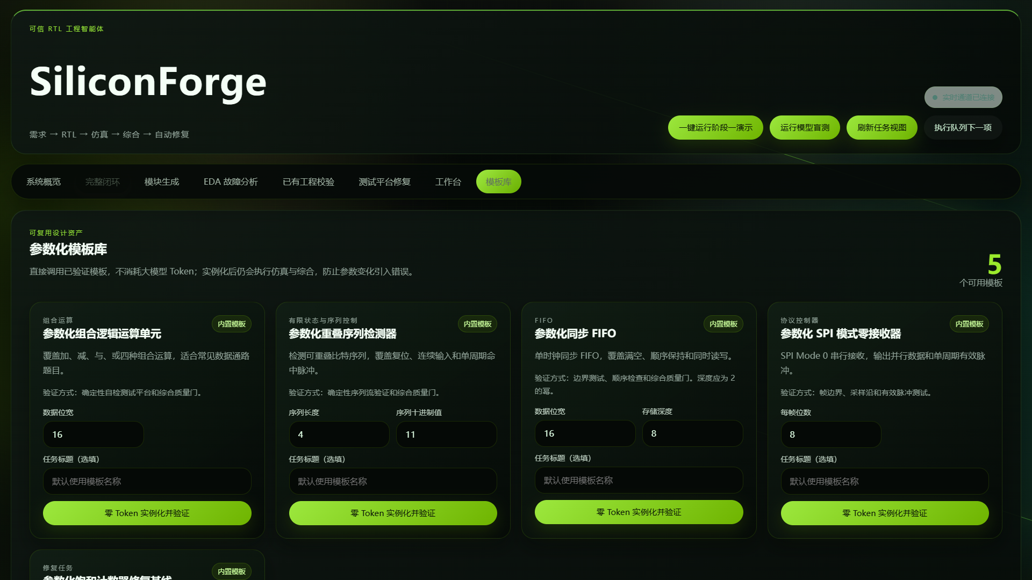
图 1 中文工作台中的参数化模板库

4 总体架构与数据流
系统采用分层而非“一个超级 prompt”架构。展示层负责提交、进度、编辑和下载；任务服务统一校验输入、分配目录、持久化状态；工作流编排层控制阶段、预算和失败转移；能力层包含数字 IC 技能、Prompt、模板库和反馈记忆；模型适配层屏蔽 chat/completions 与 Responses 等传输差异；工具层执行真实 EDA；产物层保存可追溯文件。层间通过明确数据模型连接，使模型、EDA 或界面能够替换而不破坏核心流程。

4.1 展示与服务层
Web GUI 只通过 HTTP API 操作任务，不直接调用模型或 shell。请求模型包含 task_kind、execution、mode、dry_run、requirement_text、task_file、output_dir 和 metadata；服务端完成“需求文本或任务文件至少存在一个”等契约校验。任务记录保存创建时间、开始/结束时间、状态、错误、输出目录、重试来源和提供方请求标识，为取消、恢复、差异比较和审计提供基础。

4.2 编排与能力层
编排器把阶段输出写入上下文，但只传递下一阶段真正需要的信息，防止上下文无限膨胀。数字 IC Skill 定义可综合、自包含、接口冻结、独立验证、受限修复等规则；模板路由处理高频确定性任务；反馈记忆只沉淀经 EDA 证实的故障模式和修复约束，且按任务类别隔离。

4.3 工具与产物层
预检先做低成本结构检查，再调用 Icarus Verilog/Vivado 仿真和 Yosys 综合。工具命令由系统生成，需求文本和模型输出不被当作任意命令执行。每一轮工具返回退出码、标准输出、标准错误与摘要，编排器据此决定通过、修复或终止。产物层使用任务级目录避免相互覆盖，并以 manifest 建立文件类型和来源索引。
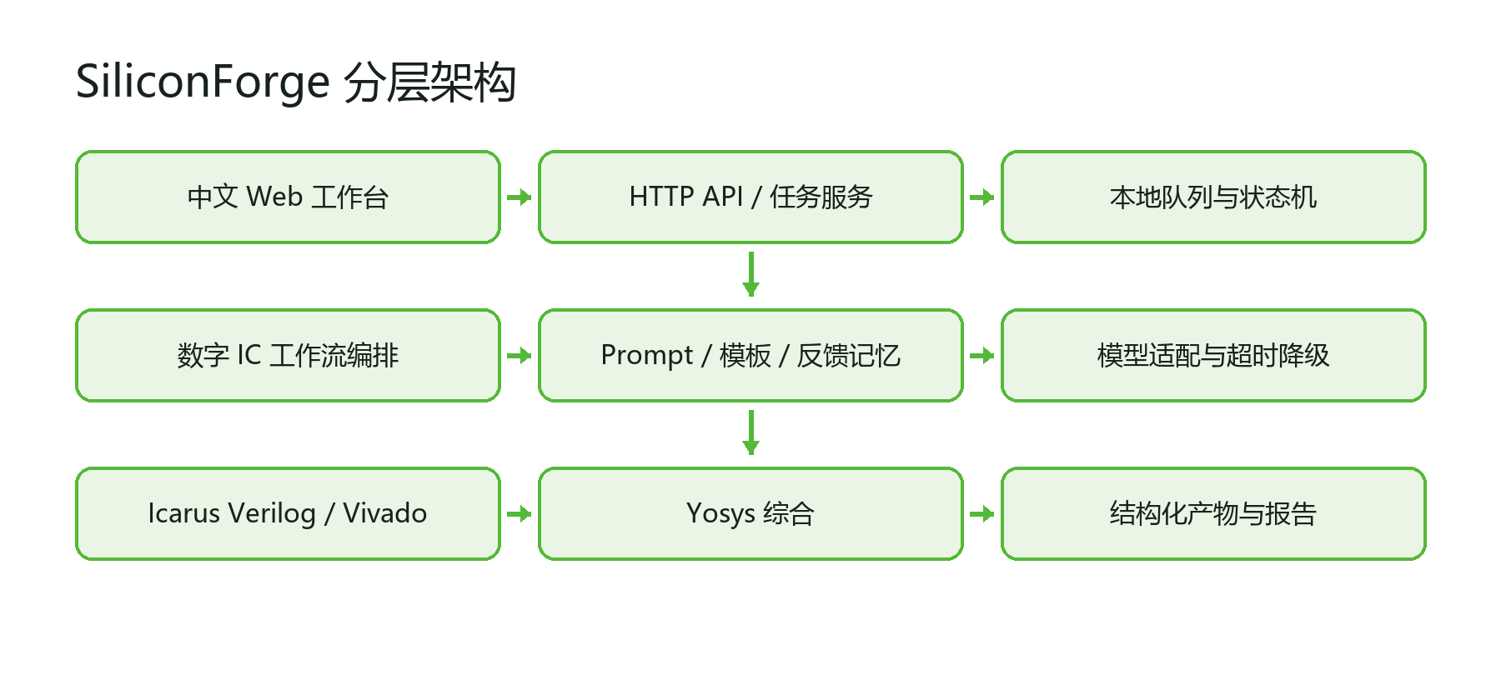
图 2 SiliconForge 分层架构
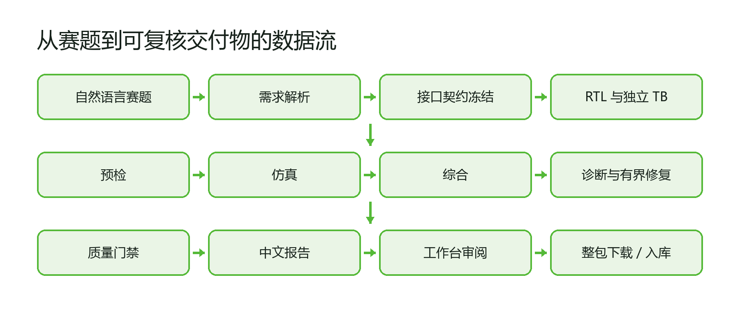
图 3 从自然语言赛题到工程交付物的数据流

5 核心设计原理

5.1 冻结契约后继续生成代码
接口契约是全链路的单一事实源，至少包含模块名、端口方向、宽度、时钟、复位、握手、输入输出时序、边界行为和不支持项。若需求有歧义，Agent 给出可审阅假设并记录在规格中；一旦冻结，RTL 与 TB 不得再新增接口。预检可在模型调用后立即发现端口缺失、位宽不匹配、未定义模块和非自包含实现。

5.2 生成与验证适度解耦
RTL prompt 侧重可综合性、确定性赋值、状态转移、算术宽度与资源推断；TB prompt 侧重边界、时序、scoreboard、超时和自检。两者共享契约但采用不同检查清单。评测时再引入与模型上下文隔离的 oracle，使通过结果具有更强可信度。

5.3 工具反馈优先于语言反馈
AutoChip 的关键启示是把编译器和仿真器的真实输出返回模型，而不是让模型凭空反思；其论文报告在对应实验设置下可提升生成准确率[2]。本项目把语法错误、elaboration 错误、仿真超时、断言失败与综合错误规范化为诊断对象，只把相关片段和契约送入修复阶段。这样能够更准确反馈错因，供开发者更加高效的调整优化项目。

5.4 有界修复而非无限循环
修复循环设置最大轮数、单轮超时和总任务预算。每轮保留原始文件、补丁、工具日志和结果，若同类错误连续出现则停止并给出人工建议。该策略避免 token 与算力无界消耗，也防止模型为了通过某个 TB 而破坏接口或删除检查。修复后必须重新运行完整质量门禁，不能仅凭模型声明成功。

5.5 结构化交付优先
目录、manifest 和报告不是附属品，而是 Agent 可用性的组成部分。任务结束条件定义为：必需文件存在、接口一致、仿真/综合达到目标、报告生成、失败也有清晰原因。即使模型调用失败，系统仍应生成任务记录和失败报告，以便复现和重试。

6 Prompt、知识与反馈机制

6.1 分阶段 Prompt 体系
系统不使用一段覆盖所有任务的长提示词，而是按照需求解析、规格、RTL、TB、修复、审阅分阶段组织。每个 prompt 包含角色、输入契约、硬约束、输出格式和失败处理；通用规则位于共享层，任务类别规则按组合逻辑、FSM、FIFO、协议和修复分开。提示词强调“只输出当前阶段需要的内容”，减少解释性文字污染代码。

6.2 高质量 RTL 规则
RTL 生成要求明确组合与时序边界，组合逻辑提供完整默认赋值，时序逻辑使用非阻塞赋值，参数计算避免零宽度和越界，signed 运算显式转换，状态机定义非法状态恢复，握手信号在 backpressure 下保持稳定，FIFO 同时处理读写与满空边界。禁止不可综合延时、initial 依赖、测试专用后门和未定义黑盒，除非规格明确允许。

6.3 高质量 TB 规则
testbench 必须自检而非仅产生波形：生成可重复激励，覆盖零值、全一、最大值、边界转换和随机样本；对时序协议建立 scoreboard；设置超时；失败打印期望值、实际值和上下文；成功输出唯一 TEST_PASS 标记。对于状态机使用重叠序列、复位中断和连续匹配；对于 FIFO 覆盖空读、满写、回卷和并发读写。

6.4 文献与开源工程的转化
VerilogEval 促使项目采用可执行基准与隐藏 oracle[1]；RTLLM 强调语法、功能和设计质量的多目标评价，并启发先规划后编码[3]；AutoChip 直接支持错误驱动修复[2]；ChipNeMo 表明领域适配可由 tokenizer、继续预训练、指令对齐和检索共同实现[4]，因此本项目把论文、Prompt 和模板作为检索资产，而非把所有知识硬塞进系统提示；ChatEDA 展示了 LLM 与 EDA executor 协同的可行性[5]，对应本项目的模型—工具分层；Reflexion 的语言反馈与情景记忆思想[6]被改造成“只有经过 EDA 证实的经验才允许入库”。

6.5 反馈记忆的防污染设计
反馈条目包含任务类别、触发症状、诊断证据、修复策略、适用边界和验证结果。仅有模型自评、单次成功或缺少工具日志的内容不能成为全局规则。读取时按模块类别和错误类型检索，避免 FIFO 的特殊修复被错误注入乘法器任务。未来可为每条经验增加版本、命中次数、成功率和撤销机制。

7 模板库与个人能力资产
模板库解决两个现实问题：常见数字电路没有必要每次从零生成；用户的高质量设计不应在一次会话后消失。内置五类模板覆盖频繁出现且容易参数化的基础任务，个人库则允许实验室或工程师围绕自身协议、编码规范和器件约束建立专属 Agent 资产。模板命中并不绕过验证，恰恰是把“生成不确定性”替换为“实例化 + 重新验证”。

7.1 五类内置模板
类别 | 典型参数 | 关键验证点 | 作用
组合运算 / ALU | WIDTH、操作集合、signed | 进位、溢出、全边界 | 稳定处理位宽与组合逻辑
FSM | 状态编码、序列、重叠匹配 | 复位、非法态、连续命中 | 约束状态转移与输出时序
同步 FIFO | DATA_WIDTH、DEPTH | 满空、指针回卷、并发读写 | 复用可靠存储控制骨架
协议控制器 | 数据宽度、采样沿、帧格式 | 握手保持、位计数、帧边界 | 复用协议时序模式
修复任务 | 故障类型、目标约束 | 修复前后差异、回归 | 把常见错误变为可复核补丁

7.2 个人模板入库流程
用户在工作台选择一个已通过的运行结果，系统提取 RTL/TB、接口契约和参数候选，要求填写模板名称、用途和适用边界。入库前重新执行独立 EDA；保存时记录来源任务、工具版本、通过时间和内容哈希。调用时只替换声明的参数，不允许字符串任意拼接改变结构；实例化结果进入新任务目录并再次仿真与综合。未来还应增加模板版本、废弃标记、团队审核和签名。
模板路线的直接收益是降低延迟、token 消耗和供应商故障影响；更深层价值是让 Agent 从公共大模型变为具有个人工作场景记忆的工程助手。其创新点不在于保存代码片段，而在于把代码、参数、契约、验证与来源绑定成可治理资产。

8 EDA 闭环与质量门禁

8.1 分级门禁
质量门禁由低成本到高成本逐级执行。第一层检查文件存在、模块唯一性、端口、未定义模块、明显测试注入和不可综合结构；第二层编译与 elaboration；第三层运行自检 TB；第四层综合并检查 latch、multiple driver 或工具错误；第五层生成审阅摘要。任何层失败都产生结构化诊断，只有全部满足任务目标才标记 overall_pass。

8.2 工具链
Windows 开发环境可使用 Icarus Verilog/vvp 进行快速仿真，以 Yosys 或 yowasp-yosys 进行开源综合；项目也已经在 66×66 乘法器案例中使用 Vivado 仿真日志作为附加证据。服务器迁移后保持同一抽象接口，可接入容器内工具，后续扩展 Verilator、Surelog、lint、formal、coverage、STA 与厂商综合。工具后端、版本和命令必须写入报告，避免不同机器上的“通过”含义不一致。

8.3 输出目录
目录/文件 | 内容 | 审阅价值
rtl/ | DUT 与必要 helper 模块 | 查看可综合实现
tb/ | 自检 testbench、可选 oracle | 审查刺激与判据
doc/ | 规格、接口表、设计说明、最终报告 | 理解设计意图与边界
logs/ | 模型与 EDA 日志 | 定位失败和复现
reports/ | 仿真、综合、盲测与质量摘要 | 快速判断通过状态
manifest.json | 文件索引、来源、哈希与元数据 | 追溯完整性

8.4 修复策略
修复 prompt 只接收冻结契约、当前 RTL/TB 的必要片段和规范化错误，要求输出最小修改。若错误来自 TB，禁止通过修改 DUT 迎合错误期望；若错误来自接口契约，必须回到需求阶段而非在 RTL 中隐式改口。修复完成后重新走预检、编译、仿真和综合，并在 repair_history 中记录轮次、根因、补丁和结果。

9 安全治理与 Verified Skills 对齐
NVIDIA Skills 文档把技能视为可移植的指令与能力封装，Verified Skills 的价值不是给 prompt 加一个“安全”标签，而是让能力经过目录化、扫描、独立评测、签名和技能卡说明，从而把主观声明转化为可验证证据[7–9]。对于能执行 EDA、写文件和调用外部模型的 Agent，这种治理尤其重要：错误或恶意技能可能读取密钥、越权写目录、执行需求中的命令，或者以看似合理的报告掩盖失败。

9.1 三层安全模型
模型层控制模型来源、系统指令和供应商边界；运行层限制文件系统、网络、进程和资源；能力层治理 Skill、模板、工具白名单和版本。三层不可互相替代：安全模型不能阻止一个被允许的危险 shell 命令，沙箱也不能保证技能在功能上有效，签名只能证明来源与完整性而不能证明质量。

9.2 当前项目的对齐情况
治理要素 | 当前实现 | 状态 | 下一步
目录化 | 独立 digital-ic Skill、规则和版本化工程 | 已具备 | 生成正式技能卡
扫描 | 任务目录约束、凭据排除、命令白名单与静态检查 | 部分具备 | 接入官方 SkillSpector/等价扫描
评测 | 五类盲测、隐藏 oracle、EDA 报告 | 已具备基础 | 扩充规模并做有/无 Skill 对照
签名 | 尚未生成官方 detached OMS signature | 未完成 | 服务器发布阶段签名与验签
文档 | 功能边界、用户说明、迁移说明、本文档 | 已具备 | 自动绑定哈希与版本

9.3 采用该架构的实际区别
不用治理框架时，任何人都可以复制一个 prompt 并声称“适用于数字 IC”，用户无法知道它读写了什么、是否跑过测试、何时更新、是否被篡改；采用后，每个 Skill 有明确权限、输入输出、评测基线和版本证据，更新必须重新扫描和评测。对本项目而言，这会把参赛作品从“能演示的 Agent”推进到“可在实验室共享和迭代的工程能力包”。当前报告只声明对齐路线，不宣称已经获得 NVIDIA 官方 Verified 标识。
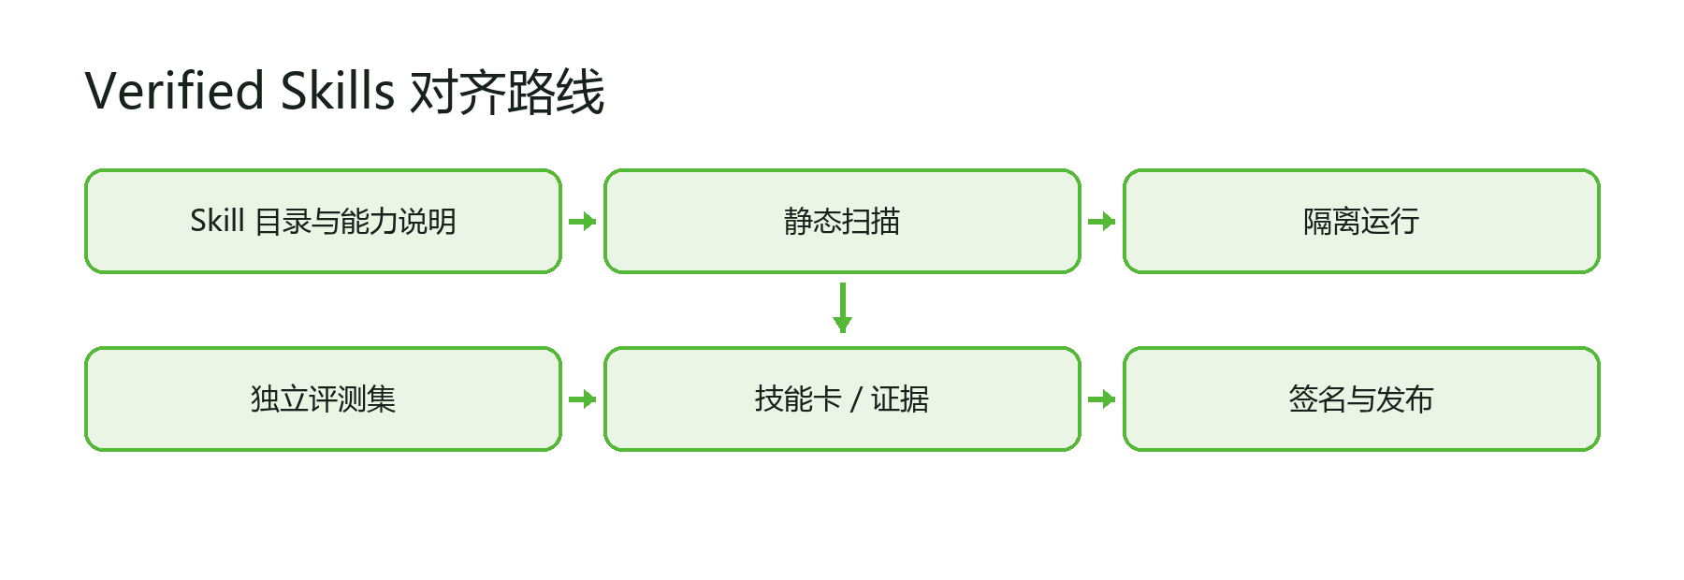
图 4 Verified Skills 治理路径及本项目演进方向

10 实验设计与结果

10.1 实验原则
实验区分确定性基线、真实模型端到端任务、模板回归和隐藏 oracle 盲测。指标至少包括任务成功、仿真、综合、overall_pass、修复轮数、必需产物和独立 oracle；后续还应加入 Pass@1、修复后通过率、平均时延、token、失败类型、PPA 与跨模型方差。报告保留失败，不通过手工改代码后只展示成功结果。

10.2 当前可复现实测
实验 | 规模/对象 | 结果 | 证据解释
阶段一基线 | 加法、握手 FSM、同步 FIFO 共 3 项 | 3/3 通过，平均 100 分 | 仿真与综合均通过
66×66 乘法器 | mult66x66 端到端运行 | overall_pass=true | Vivado 仿真 TEST_PASS，Yosys 综合通过
五类内置模板 | 组合、FSM、FIFO、协议、修复 | 本轮独立 EDA 回归均通过 | 说明常见任务可零 token 实例化后验证
五类首轮盲测 | ALU、FSM、FIFO、SPI、修复 | 1/5，通过率 20%，平均 28 分 | ALU 100；其余多因 Connection error 与产物缺失
自动化测试 | 模板、提交契约、产物工作台 | 8 项测试通过 | 覆盖 API/目录/模板关键路径

10.3 结果解读
三项基线、66×66 乘法器与五类模板回归说明工程主链路、EDA 集成和结构化交付已经可用。尤其 66×66 任务验证了用户只提供高层需求时，系统可以补全接口与测试并形成真实工具证据，而不是依赖手工填写接口契约。模板回归说明常见设计可通过参数化资产稳定复用。
首轮盲测的低通过率不能被简单解释为 RTL 能力不足：4 个失败记录的主要症状是模型服务 Connection error，随后缺少必需产物。它揭示的是产品级端到端可靠性短板——网络和模型服务也是系统的一部分。下一轮应在相同题集上比较阶跃星辰与双 H100 本地模型，分别统计模型错误、传输错误、验证错误和修复结果；同时把模板降级纳入故障注入测试。
现有五个盲测案例用于建立类别覆盖和流水线回归，不能证明“这五类任意题目都能准确生成”。要形成论文级结论，需要每类扩展到至少数十个不同接口、位宽和边界条件的保留测试集，固定随机种子，报告置信区间，并设置无 Skill、仅 prompt、完整闭环、模板增强等消融组。
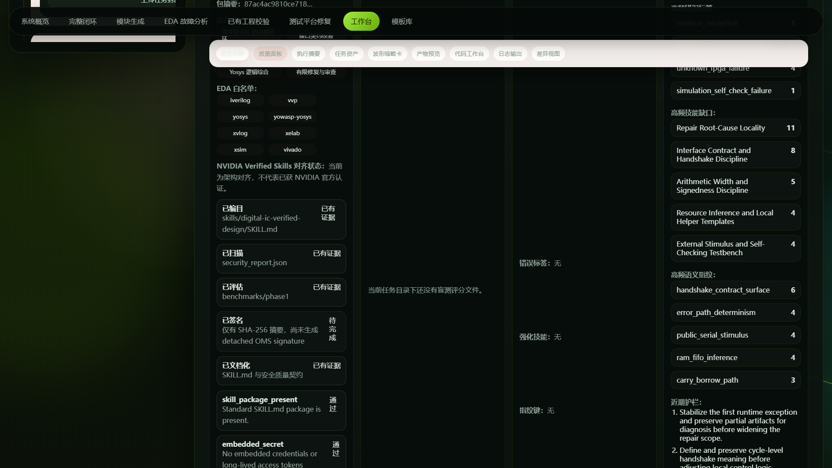
图 5 工作台中的质量与验证视图

11 Windows 产品化与双 H100 迁移

11.1 Windows 先行的合理性
当前阶段优先在 Windows 把交互、任务契约、EDA、目录、报告和回归测试跑通，可以缩短产品迭代反馈。用户电脑没有适合部署大规模本地模型的 GPU 并不妨碍开发：模型可通过阶跃星辰等兼容 API 远程调用，RTL 仿真与小规模综合由本机 CPU/工具完成。密钥只存环境变量，不写入源码、文档和迁移包。

11.2 可移植设计
项目代码不依赖固定盘符；模型、base URL、transport、超时、温度和访问口令均环境化；历史 runs、虚拟环境、个人密钥和 Windows EDA 套件从压缩包排除。Docker Compose 负责 Linux 服务，统一 HTTP API 和 OpenAI-compatible 模型接口使前端与工作流无需因模型迁移而改写。Windows 打包脚本生成 ZIP 与 SHA256，便于把同一版本发送到服务器。

11.3 双 H100 方案
服务器安装 NVIDIA 驱动、Docker 与 NVIDIA Container Toolkit 后，以 vLLM 或同类推理服务暴露 OpenAI-compatible API，使用 tensor parallel size=2 分布到两张 H100。模型应实际承担 RTL/TB 生成、诊断或修复，并在运行报告中记录模型名、GPU、并行参数、时延和盲测结果，才能形成有意义的 NVIDIA 平台适配证据。若选择 30B–70B 级代码模型，应根据显存、上下文和并发设置精度、KV cache 与最大序列长度，而不是只追求参数量。

11.4 迁移验收
/api/runtime 能识别 Linux、两张 H100、Icarus Verilog 与 Yosys。
阶段一确定性基线保持 3/3 通过。
同一盲测集分别运行远程 StepFun 与本地模型，保存可比报告。
验证断网时模板与本地模型降级，验证超时、重试、取消和恢复。
确认容器只挂载任务目录，密钥不进入镜像与日志，发布包哈希可复核。

12 竞赛得分映射与演示方案
作品展示采用“痛点—一键功能—架构原理—研究依据—量化结果—平台迁移”的叙事。痛点回答为什么需要产品；完整屏幕录制证明 GUI 可操作；架构与闭环体现技术深度；参考文献说明设计不是任意堆叠；成功和失败数据体现严谨；双 H100 路线与 Verified Skills 对齐回应 NVIDIA 平台价值。
评分维度 | 项目证据 | 演示重点
实用性与创新性 | 自然语言到工程包、模板个人库、零 token 路由 | 66×66 一键生成与下载
技术深度 | 契约优先、独立验证、真实 EDA、有界修复 | 展示日志、repair 与架构图
完整性 | 中文 GUI、任务服务、目录、报告、打包迁移 | 从输入到工作台闭环
平台适配 | Verified Skills 对齐、Docker、双 H100 本地模型路线 | 展示 runtime 与模型对照实验
演示效果 | 全屏无变形录制、真实交互、关键数据字幕 | 不使用伪造进度与挑选截图
技术文章 | 本报告、开发日志、引用与复现步骤 | 提供文档与代码链接

12.1 推荐现场流程
第一分钟用一个失败案例说明普通聊天生成的痛点；第二至四分钟在 GUI 输入“设计一个无符号 66×66 乘法器”，展示 Agent 自动补全接口、执行阶段进度和真实 EDA；第五分钟打开工作台，查看 rtl、tb、doc 与日志，编辑一行并重新验证；第六分钟打开模板库，说明五类模板和个人入库；第七分钟展示基线、盲测和错误分类；最后用架构图、Verified Skills 映射和双 H100 对照实验收束。现场必须准备离线模板演示和预生成结果，以防外部模型连接异常，同时明确标注哪些是实时运行、哪些是历史证据。

13 创新性、对比与论文可行性

13.1 与已有路线的差异
路线 | 优势 | 不足 | SiliconForge 的吸收与扩展
通用对话助手 | 交互自然、覆盖面广 | 无固定契约、EDA 与产物治理 | 保留自然语言入口，增加工程闭环
VerilogEval/RTLLM | 评测可重复、关注 RTL 质量 | 主要是基准或生成研究 | 引入生产式任务状态与交付工作台
AutoChip | 工具反馈修复有效 | 个人资产与 GUI 不是重点 | 加入有界修复、模板库和报告
ChatEDA | LLM 与 EDA executor 协同 | 更偏流程自动化研究 | 扩展到需求—RTL—验证—文档闭环
Verified Skills | 能力治理与可信发布 | 不直接解决 RTL 生成质量 | 把数字 IC Skill、评测与签名路线结合

14 关键模块实现说明

14.1 需求解析与规格冻结
需求解析器首先判断任务属于全新设计、局部修复还是既有工程分诊，并抽取功能、接口、时序、参数、复位、异常和交付约束。对于“设计一个 66×66 乘法器”这类简短输入，系统会推导两个 66 位无符号输入、132 位输出和纯组合实现作为默认方案，同时把“无流水、无符号、无时钟”写入假设列表；如果用户明确要求流水级数、吞吐或 signed，则覆盖默认值。所有推导都进入结构化规格，后续阶段只能引用而不能静默改变。这样既保留一键体验，又让隐含假设可被工程师检查。
规格冻结并不意味着拒绝修正。若编译或用户审阅发现契约本身错误，系统会新建规格版本并使原 RTL/TB 失效，随后重新生成相关阶段；若只是实现错误，则保持契约版本不变并执行局部修复。版本关系让评审能够区分“需求发生改变”和“代码没有遵守需求”，也防止 Agent 在失败后通过改写验收条件自我证明。

14.2 架构设计与任务规划
架构阶段在写代码前决定组合或时序实现、数据通路与控制通路边界、存储结构、流水策略和参数推导。对简单组合模块，规划器遵循 keep simple：不引入无意义状态机和寄存器；对 FIFO，明确读写指针、计数器或额外相位位方案；对协议控制器，绘制帧状态与采样事件；对修复任务，先复现错误并冻结正确接口。RTLLM 的 self-planning 思路说明，先组织设计步骤有助于避免模型在长代码中失去整体约束[3]，本项目进一步要求规划产物能够被后续规则与报告直接消费。
规划器还负责选择执行路径。若任务与受信模板的参数空间完全匹配，进入模板实例化；若匹配类别但结构有新要求，使用模板作为检索示例但仍由模型生成；若属于未知复杂任务，则进入通用多阶段工作流。路由结果、置信依据和降级原因写入运行记录，使低 token 的快速路径不会成为不可解释的黑箱。

14.3 五类任务的领域策略
组合运算类重点处理位宽传播、截断、进位、符号扩展和默认分支。生成前按表达式计算中间结果宽度，避免 Verilog 上下文宽度导致高位丢失；测试同时覆盖零、最大值、交替位型和随机向量。对乘法器，结果宽度默认取两个操作数宽度之和，除非规格明确要求截断或饱和。
FSM 类把状态、输入事件、输出语义和转移条件分表表示。Moore/Mealy 选择必须与输出时序一致，序列检测明确是否允许重叠，复位态和非法态回退必须存在。TB 不只走主路径，还注入中途复位、连续匹配、错误前缀和边界周期，防止“能看到一次正确波形”被误判为状态机正确。
FIFO 类的难点不是存储数组本身，而是满空判定、读写同周期语义和非 2 次幂深度。模板对 DEPTH 做参数约束，指针宽度与回卷逻辑显式计算；规格明确空读、满写是忽略、报错还是保持输出；scoreboard 维护软件队列并在每个有效读周期比较。若未来扩展异步 FIFO，还需加入跨时钟 Gray 指针、同步器和 CDC 验证，不能复用同步 FIFO 的通过结论。
协议控制器类把外部信号沿、帧边界、位序、握手保持和超时作为一级规格。例如 SPI 接收器必须明确 CPOL/CPHA、MSB/LSB first、片选行为和数据有效脉冲；ready/valid 控制器在 valid 已拉高而 ready 未到时必须保持 payload。模板仅覆盖声明的协议子集，未覆盖模式必须走模型生成和完整回归。
修复任务类坚持先复现、再诊断、后修改。系统比较失败日志与冻结契约，判断根因属于 RTL、TB、接口还是环境；优先修改最小范围并保留 diff。典型可复用规则包括补全组合默认赋值、修复非阻塞赋值时序、纠正位宽截断、延长不足的仿真预算和移除伪 direct injection。任何修复都不能通过删除断言、缩小测试或硬编码测试向量来获得通过。

14.4 模型适配、重试与降级
模型适配层把消息、温度、输出上限、超时和响应解析统一为内部请求。transport=chat 表示使用 chat/completions 风格的消息接口；在提供方支持时也可使用 Responses 等传输。选择 transport 只影响调用协议，不改变上层数字 IC 任务。系统对连接超时、读超时、限流、服务端错误和内容解析失败分别分类；只有幂等请求可自动重试，并使用带抖动的指数退避，避免瞬时故障造成并发雪崩。
当重试耗尽时，降级顺序遵循可解释原则：精确命中受信模板则实例化并验证；已配置本地 H100 模型则切换兼容端点；否则生成失败报告并保留重试入口。系统不会在未知任务上悄悄返回与需求不符的占位代码。provider、尝试次数、各轮耗时和最终路径都会进入 metadata，使盲测可以把网络可靠性与 RTL 能力分开分析。

14.5 产物报告与证据链
最终中文报告由结构化阶段事实生成，而不是让大模型自由编写成功故事。接口表来自冻结契约，文件清单来自 manifest，仿真与综合状态来自工具退出码和解析结果，修复记录来自 repair_history，限制来自规划与审阅。模型可以帮助解释原因和形成可读摘要，但不能覆盖工具事实。若 overall_pass 为 false，报告标题和结论必须明确失败，并列出缺失文件与建议动作。
每个产物都应具有角色和来源：需求文件说明输入，spec 说明承诺，RTL 是实现，TB 是开发态验证，oracle 是独立评测，日志是原始证据，报告是视图，manifest 是索引。下载 ZIP 保留相对路径与元数据；在模板入库或服务器迁移时，可用哈希检查内容是否改变。后续接入签名后，技能包、模板包和竞赛发布包都可形成来源—版本—验证—签名的连续链。

14.6 可观测性与异常处理
工程任务常常持续数分钟，用户需要知道系统究竟在分析、调用模型、运行仿真还是等待重试。服务层因此记录阶段开始、结束、进度、最近日志和取消标志；GUI 轮询或订阅状态并显示可理解的中文信息。取消操作在本地停止后续阶段，在提供方支持 request id cancel 时同时请求取消远端生成；已经写出的文件保留并标记未完成，便于问题定位。
错误信息面向两类读者：普通用户看到“模型连接失败，已重试三次，可使用模板或稍后重试”；工程师可展开查看异常类型、HTTP 状态、工具命令、退出码和日志路径。密钥、Authorization 头与敏感环境变量在日志中脱敏。异常处理的目标不是消灭失败，而是让失败有边界、可解释、可恢复。

15 结论
SiliconForge 已经从早期的 Prompt 与脚本演进为可在浏览器操作的数字 IC 可信设计智能体。其核心贡献不是单次生成某个 Verilog，而是建立从赛题理解、接口冻结、RTL/TB 生成、真实 EDA、错误驱动修复到结构化报告的连续证据链；再通过参数化模板和个人库，把高频设计转化为可复用、低成本的工程资产；通过 Verified Skills 对齐和双 H100 迁移路线，为能力治理与本地部署预留可执行路径。
现有结果证明主链路可以交付，但首轮盲测也诚实暴露了外部模型连接与端到端可靠性的不足。比赛阶段的关键不应是继续堆砌功能名，而是把 H100 对照实验、盲测扩容、安全证据和现场演示做实。只要后续数据能够证明闭环、模板和反馈机制在正确率、成本与稳定性上的增益，本项目不仅具备线下展示价值，也具备围绕 RTL Agent 评测与可信工程化开展论文研究的可行性。

参考文献
[1] Liu, M., Pinckney, N., Khailany, B. & Ren, H. VerilogEval: Evaluating Large Language Models for Verilog Code Generation. ICCAD (2023). arXiv:2309.07544. https://arxiv.org/abs/2309.07544
[2] Thakur, S. et al. AutoChip: Automating HDL Generation Using LLM Feedback. arXiv:2311.04887 (2023). https://arxiv.org/abs/2311.04887
[3] Lu, Y., Liu, S., Zhang, Q. & Xie, Z. RTLLM: An Open-Source Benchmark for Design RTL Generation with Large Language Model. ASP-DAC (2024). arXiv:2308.05345. https://arxiv.org/abs/2308.05345
[4] Liu, M. et al. ChipNeMo: Domain-Adapted LLMs for Chip Design. arXiv:2311.00176 (2023). https://arxiv.org/abs/2311.00176
[5] He, Z. et al. ChatEDA: A Large Language Model Powered Autonomous Agent for EDA. IEEE Transactions on Computer-Aided Design of Integrated Circuits and Systems (2024). doi:10.1109/TCAD.2024.3383347; arXiv:2308.10204.
[6] Shinn, N. et al. Reflexion: Language Agents with Verbal Reinforcement Learning. arXiv:2303.11366 (2023). https://arxiv.org/abs/2303.11366
[7] NVIDIA. NVIDIA Skills Documentation. https://docs.nvidia.com/skills （访问日期：2026-09-28）.
[8] NVIDIA. Agent Skill Trust Pipeline. https://docs.nvidia.com/skills/agent-skill-trust-pipeline （访问日期：2026-09-28）.
[9] NVIDIA. Scanning Agent Skills. https://docs.nvidia.com/skills/scanning-agent-skills （访问日期：2026-09-28）.
[10] NVIDIA. Secure Agent Workspace Reference Design: Security and Governance Model. https://docs.nvidia.com/enterprise-reference-architectures/secure-agent-workspace-reference-design/latest/security-and-governance-model.html （访问日期：2026-09-28）.
[11] Wolf, C. et al. Yosys—A Free Verilog Synthesis Suite. Austrian Workshop on Microelectronics (2013). https://yosyshq.net/yosys/
[12] Icarus Verilog Project. Icarus Verilog Documentation. https://steveicarus.github.io/iverilog/ （访问日期：2026-09-28）.

附录 A 复现与验收清单
1. 在工程根目录创建虚拟环境并安装项目依赖。
2. 配置模型环境变量；API Key 只保存在本机环境文件。
3. 启动服务后打开 http://127.0.0.1:8000/，先运行阶段一演示。
4. 输入 66×66 乘法器需求，确认任务目录包含 rtl、tb、doc、logs、reports。
5. 检查 eda_result.json 的 simulation_passed、synthesis_passed 和 overall_pass。
6. 运行五类盲测并保存 benchmark_report.json；失败不得删除。
7. 执行自动化测试并记录工具与模型版本。
8. 迁移服务器后按同一清单复测，并生成 StepFun 与 H100 本地模型对照表。

附录 B 术语与边界
术语 | 本文含义
闭环 | 生成结果进入真实工具，诊断可触发受限修复，最后形成报告
通过 | 满足该任务配置的仿真、综合与必需产物门禁；不等于芯片签核
隐藏 oracle | 不进入 Agent prompt 的独立测试平台或判据
零 token 路由 | 模板实例化阶段不调用大模型，但仍执行 EDA
Verified 对齐 | 遵循目录化、扫描、评测、签名、技能卡路线；不等于已获官方认证
H100 支持 | 具备容器和兼容 API 迁移方案；实测对照尚待服务器完成

